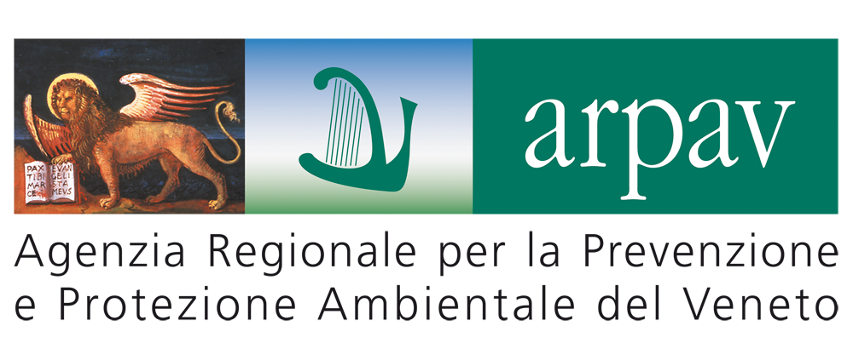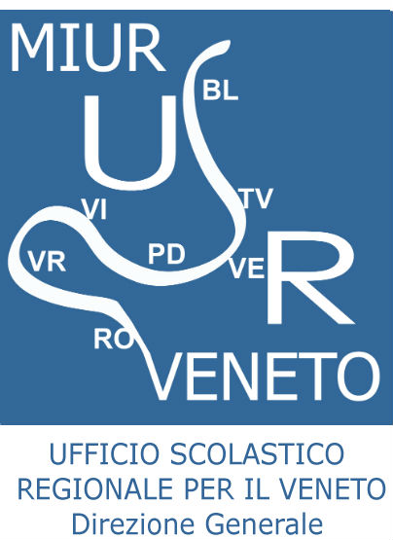

Concorso QUALe idEA! 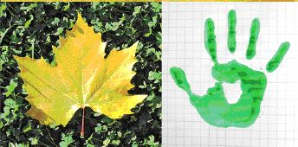

Selezione di progetti di educazione ambientale in qualità a scuola

SCHEDA PROGETTO

IN BICI NEL FUTURO

La scheda va compilata in ogni sua parte e inviata entro il 10 maggio 2013, pena la non ammissione al concorso

SCUOLA: O Infanzia X Primaria O Secondaria I grado O Secondaria II grado
nome scuola CATERINO DAVILA
via CALABRESI n° 6
città PADOVA provincia PD cap 35129
telefono 049 625042 fax 049625042 e-mail pdic883002@istruzione.it
Dirigente Scolastico DR.ssa N ICCOLETTA CIPOLLI
Docente Referente Progetto DR.ssa ANCONETANI PATRIZIA
tel.3384100375 e-mail (eventuale e-mail privata) patrizia.anconetani@libero.it
Docenti Coinvolti SOLANO MIRIAM, BOZZOLAN BIANCA, CORTESI CRISTINA
Progetto realizzato
x con le classi 3^A, 5^a (5 AMICI ED UN PARCO DA SALVARE), 5^B (GREEN FANTASY)
O esteso a tutta la scuola
Studenti coinvolti 58

Titolo del progetto – BY BIKE IN THE FUTURE – IN BICI NEL FUTURO sottotitolo: 5 amici ed un parco da salvare (3^A, 5^A) green fantasy (5^B)

Tema affrontato EDUCAZIONE AMBIENTALE, DIFFUSIONE DELLE BUONE PRATICHE DI RISPETTO AMBIENTALE, RACCOLTA DIFFERENZIATA E RIUTILIZZO ATRAVERSO LA PRODUZIONE DI MATERIALI (TESTUALI, GRAFICI E PLASTICI INEDITI), UTILIZZOP DELL’INFORMATICA E DELLA LINGUA STRANIERA VEICOLARE ALLE DISCIPLINE, FANTASIA E PERCEZIONE DELLE PROBLEMATICHE AMBIENTALI

Descrizione dettagliata del Progetto secondo le cinque “macrovariabili” del manuale “La scuola e l’educazione Ambientale: progettare secondo qualità” di seguito riportate:

Inquadramento generale sul progetto:
Nella scuola Davila da alcuni anni è diffusa la pratica di lavorare applicando i principi ISS (insegnare scienze sperimentali: curricolo verticale, laboratorio povero) ed abituando gli alunni ad utilizzare la lingua straniera (progetto di plesso “Look at Nature”, tema di quest’anno: fuoco ed energie) e l’informatica, come strumenti attorno a project works. In questo project works è stato chiesto ai bambini delle due classi 5^ di pensare ad una storia nella quale i protagonisti fossero bambini e vivessero un’esperienza importante al limite tra il presente ed il futuro nel quale avessero un ruolo attivo, propositivo e risolutivo nelle tematiche ambientali. La creazione delle storie ha seguito un lavoro interdisciplinare di italiano (struttura della storia), inglese (descrizione di personaggi, luoghi e concatenazione di eventi), educazione all’immagine (illustrazione delle scene con tecniche diverse), informatica (videoscrittura e videografica) e scienze (ambienti, equilibri ambientali, risorse rinnovabili e non).
Le due storie che presentiamo sono:
- Five friends and a park to save (5 amici ed un parco da salvare) – cl. 3^A, 5^A
Alle classi 3^ (seguite dall’insegnante M. Solano) è stato chiesto di intervenire nella costruzione della storia con idee e momenti di lavoro comune con le classi 5^ (forum), quindi di realizzare le scenografie dei principali elementi utilizzando materiali riciclati.
- Green fantasy - Fantasia verde – cl. 5^B
Sono stati realizzati i seguenti prodotti:
- Storie illustrate in forma di videoproiezione
- Articolo sul giornalino della scuola
- Inserimento dei materiali prodotti sul sito del 6^ IC
Presentazione, da parte degli autori al pubblico scolastico ed extrascolastico nel corso di iniziative programmate aperte al pubblico (settimana delle scienze, open day) .

- Bisogni e obiettivi formativi/competenze educativo-ambientali
- Si è scelto di lavorare sul bisogno di consolidare, da parte degli alunni delle classi e delle proprie famiglie, le buone pratiche di rispetto ambientale ed una conoscenza esperita delle dinamiche ambientali attraverso il potenziamento di attività laboratoriali e la produzione di materiali documentativi ad alto valore motivazionale per i bambini. Le competenze educativo ambientali hanno attraversato l’intero percorso declinandosi in modo interdisciplinare tra scienze, italiano, inglese, conoscenza del territorio e delle risorse formative ed in particolare informatica, della quale ci si è avvalsi in tutti i momenti del percorso. Un obiettivo importante, a nostro parere raggiunto, è stato quello di lavorare in autonomia. Si è scelto di stimolare nei bambini il lavoro in verticale (3^ + 5^) e quindi il confronto di idee e strumenti di lavoro, la disponibilità a costruire il percorso confrontandosi con gli altri (lo sviluppo delle storie, l’uso dei materiali, la scelta delle modalità di rappresentazione dei diversi momenti della storia), la raccolta differenziata e l’uso di materiali di riciclo per “ricostruire” o “immaginare nuovi scenari” consapevoli della realtà presente ma con l’occhio al passato (5 amici ed un parco da salvare) e nel contempo al futuro (Green fantasy)
- Strategie/attività educative e di support - sono state messe in campo le seguenti strategie:
- applicazione del protocollo definito negli anni dalla commissione Ambiente dell’istituto, articolato in 5 fasi (steps) successivi (stimolo visivo, word bank, forum, sperimenta, documenta) ed annualmente legato ad un tema (aria, acqua, terra, fuoco) con materiali documentativi e valutativi condivisi tra docenti, utilizzando come fonte i materiali del Piano ISS (insegnare scienze sperimentali).
- grande rilevanza alla pratica laboratoriale ed al contatto con il territorio, in particolare si sta da anni lavorando sulla creazione di un gruppo di collaborazione tra insegnanti e genitori esperti per l’attivazione di iniziative rivolte ai bambini (settimana delle scienze, genitori a scuola)
- proposta dell’educazione ambientale ed interculturale trasversale alle discipline con acquisizione per esperienza ed utilizzo di lessico adeguato
- uso del bilinguismo italiano inglese in modo progressivamente crescente dalla classe 1^ alla 5^ con momenti di socializzazione e lavoro a più classi in verticale ed orizzontale
- uso della tecnologia informatica in modo autonomo e progettuale da parte degli alunni ma anche in piccolo gruppo valorizzando la partecipazione e l’integrazione di tutti
- Risorse educative
Il plesso dispone di risorse umane e materiali importanti e si puntualizza la grande disponibilità da parte dei docenti a mettere a disposizione degli altri le proprie competenze confrontandosi, a tal fine si è deciso di dedicare parte di un interclasse alla condivisione delle linee di progetto coinvolgendo tutti i docenti del plesso. Nel plesso viene condivisa la modalità didattica attraverso l’adesione al protocollo operativo di scienze ed educazione ambientale, si stabilisce la partecipazione a progetti con più classi (Raccogliamo miglia verdi) e si è definita una modalità di raccolta e stoccaggio organizzato della documentazione di supporto alle attività consultabile da tutti.
Risorse materiali del plesso sono invece: l’orto biologico (suddiviso in aree destinate a ciascuna delle 10 classi), il museo itinerante di scienze (oggetto di un’esposizione aperta al pubblico nell’a.s. 2011-2012), il laboratorio di scienze (condiviso con la secondaria), l’aula di informatica con 24 postazioni, l’aula LIM, la biblioteca arricchita con acquisto di testi di educazione ambientale.
- Valutazione
La valutazione è realizzata in modo quantitativo con la misurazione dell’adesione al progetto da parte delle classi, il numero dei prodotti realizzati, gli esiti nelle verifiche strutturate. Per avere un maggior riscontro da parte degli alunni e delle famiglie relativamente all’impatto delle attività ed alle modifiche indotte nei comportamenti abituali in favore di buone pratiche di rispetto ambientale vengono predisposti e somministrati questionari a fine anno scolastico la cui tabulazione viene restituita nel corso della prima riunione di interclasse ai genitori nel settembre dell’anno successivo.
Nei diversi momenti di forum nel corso dell’anno viene valutato il grado di coinvolgimento degli alunni delle classi riportando pensieri, impressioni, proposte di approfondimento ed interventi significativi. Si è scelto inoltre di utilizzare linguaggi diversi con i bambini DSA e nei casi di non o incompleta alfabetizzazione, potenziando la parte iconografica (collegamento immagini/simboli/fonema) e incoraggiandoli a rappresentare pensieri e situazioni con disegni e drammatizzazione.

- Processi di comunicazione/diffusion
I singoli progetti attuati dalle classi del 6^ IC B. Ciari, per quanto concerne l’educazione ambientale costituiscono la traduzione, sulla classe, delle metodologie del protocollo; questo ne consente la confrontabilità e la condivisione. Le attività sono documentate anche attraverso la realizzazione di articoli scritti dai bambini che entrano a far parte, corredati da interventi delle insegnanti e contributi dei genitori, del Giornalino del naturalista daviliano che rappresenta il sunto delle attività, il modo in cui la scuola Davila si racconta al territorio.
Annualmente viene organizzata un’iniziativa intitolata “la settimana delle scienze”, quest’anno dal titolo “Fuoco ed energia” che comprende al suo interno diversi filoni di iniziative finalizzate alla diffusione delle iniziative:
genitori a scuola: intervento di genitori esperti in forma di laboratori, conferenze, interviste, racconto di esperienze
scuola chiama scuola - laboratori attivati dalle risorse (insegnanti ed operatori) del plesso di valorizzazione di personali esperienze significative
il mondo a scuola – attività e laboratori nei quali ai bambini vengono presentate professionalità operanti nel territorio direttamente nel plesso (Vigili del fuoco, Croce Rossa Italiana, Medici volontari nel Mondo, medici ed infermieri ospedalieri, geologi e biologi in servizio presso enti di pubblico servizio).
I materiali prodotti vengono inseriti nel sito del 6^ IC, inviati alle agenzie formative del territorio con le quali collaboriamo (Ufficio Informambiente e Vivipadova del Comune di Padova) e predisposti per la partecipazione a concorsi locali, regionali e nazionali.
Varie iniziative proposte negli anni passati, relativamente all’applicazione del protocollo hanno meritato riconoscimenti importanti, dei quali citiamo la vincita per due anni consecutivi del premio nazionale “Orienta scienze per insegnanti” (il museo a scuola, Mostra “viaggio dall’infinitamente grande all’infinitamente piccolo”, la selezione al concorso “Giornalismo scolastico”, la vincita per due volte negli ultimi 5 anni del concorso “Raccogliamo miglia verdi”.

Documentazione allegata:
Due videoproiezioni tematiche dal titolo:
- Five friends and a park to save – 5 amici ed un parco da salvare (cl. 3^A + 5^A)
- Green fantasy – 5^B
All’interno di ogni videoproiezione è inserita una sezione iniziale che illustra le linee generali del progetto di plesso “Look at Nature “ e le principali fasi del protocollo.

Data 7/05/2013 Il Dirigente Scolastico (nome) NICCOLETTA CIPOLLI

